Монтируем NFS:

docker volume create --driver local --opt type=nfs --opt o=addr=192.168.1.12,rw --opt device=:/var/data/Vault_Local_Data Vault_Local_Data

docker volume create --driver local --opt type=nfs --opt o=addr=192.168.1.12,rw --opt device=:/var/data/Vault_Local_Conf Vault_Local_Conf

Скопировать в /var/data/Vault_Local_Conf файлы config.hcl и config.json

Запускаем контейнер:

docker run --name vault -p 8200:8200 -p 8201:8201 --mount source=Vault_Local_Data,target=/vault/data --mount source=Vault_Local_Conf,target=/vault/config --cap-add IPC_LOCK -e VAULT_ADDR='https://127.0.0.1:8201' -e VAULT_DEV_LISTEN_ADDRESS='127.0.0.1:8200' -e VAULT_API_ADDR='https://127.0.0.1:8200' -e VAULT_CLUSTER_ADDR=https://127.0.0.1:8201 -d vault:1.13.3 server

Запускаем - http://localhost:8200/

Будет начальная инициализация, выбрать «Create a new Raft cluster»:
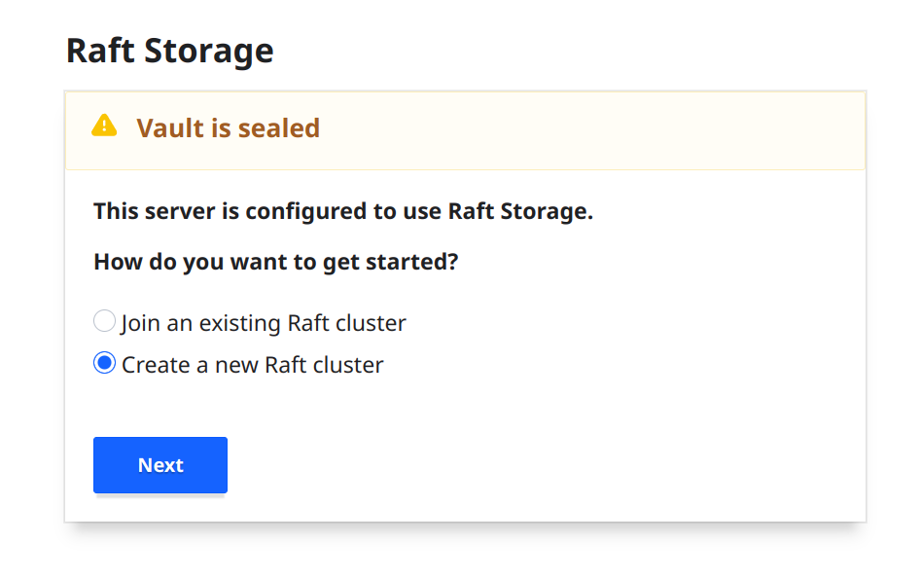

Жмем Next, указываем сколько сгенерить токенов и сколько вводить токенов при инициализации, указываем единички, чтобы проще:

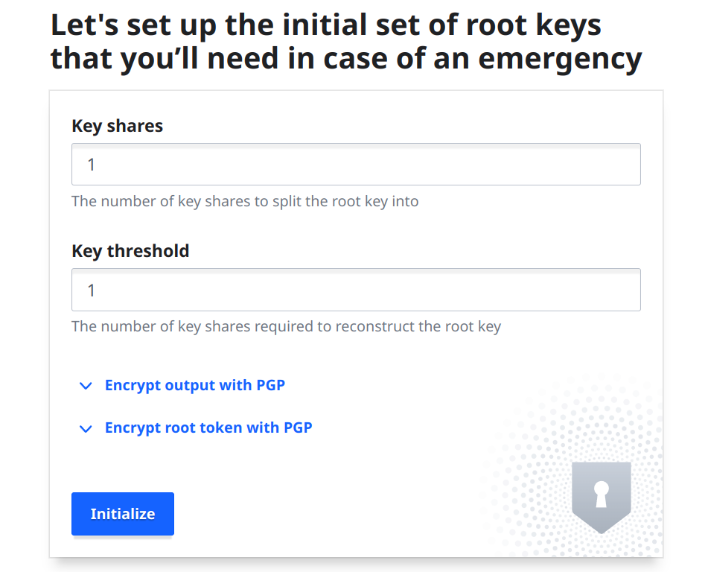

Нужно скачать сгенерированные ключи — жмем «Download keys», скаченный файл сохраняем в конфиге → /var/data/Vault_Local_Conf

Нажать «Continue to unseal», вводим сохраненный ключ (который не base64).

В появившемся логине — указываем скаченный root_token

Готово.

Далее, при каждом новом запуске контейнера — потребуется ввести сохраненный ключ, иначе будет статус «Sealed» и работать не будет.

